# 跨境电商B2B2C进口电商信息化解决方案

**汇通天下 客满神州**

## 行业概述

跨境电子商务是指分属不同关境的交易主体，通过电子商务平台达成交易、进行支付结算，并通过跨境物流送达商品、完成交易的一种国际商业活动。自2012年以来，我国先后开放上海、重庆、杭州、宁波、郑州、广州、深圳、福州、天津等城市开展跨境电子电子商务进口试点。网购保税进口即跨境电商B2B2C进口是跨境电商进口主要业务模式之一，在网购保税进口模式中，境外商品入境后可存放在保税区保税仓内，通过在线电子商务商城销售给国内消费者，以个人名义申报清关进境，最终通过国内物流配送到消费者手中。

跨境电商进口卖家通过B2B2C保税备货跨境电商进口，从国内保税仓发货，能极大的缩短订单交付时间，提升用户体验。

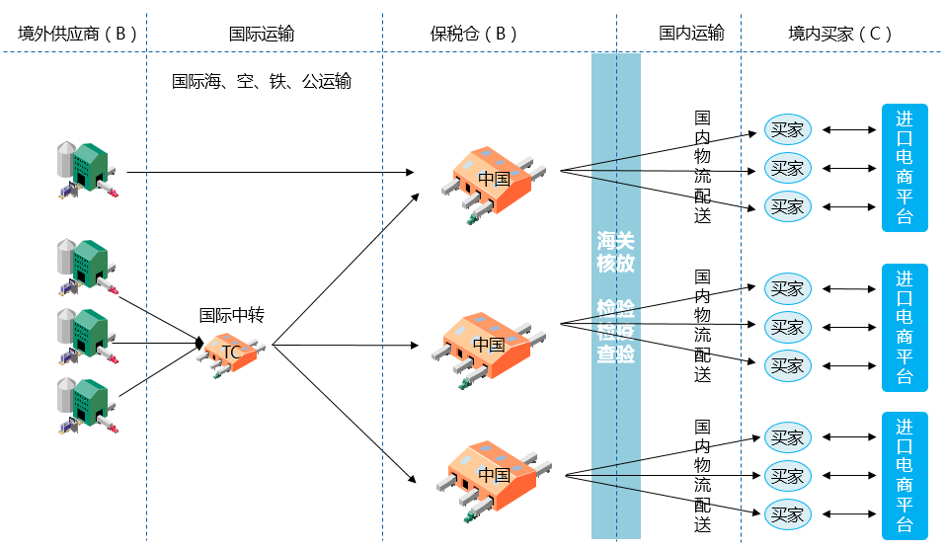

4PNT跨境电商B2B2C进口电商信息化解决方案是专门为跨境电商进口电商经营商提供覆盖电子商务交易、电商供应链管理、进口保税物流、进口关务、国内配送、海关与商检系统互联互通，以及物流渠道商系统对接等业务环节的全面信息化解决方案。

## 客户对象

* 跨境电商B2B2C进口商家
* 跨境电商B2B2C进口保税物流服务商

## 业务需求

跨境电商B2B2C进口电商的业务运营管理对信息系统的主要需求如表所示：

|  |  |
| --- | --- |
| **B2B2C商城** | * 能够支持供应商入驻、对供应商的企业资质进行审核。 * 商城平台可以自行对商品分类和规格属性进行自定义，发布商品时足够灵活和高效。 * 能从多维度对数据进行统计，提高网站的运营能力，从各个角度分析运营过程中遇到的问题，提出更具有针对性的营销方案。 * 能支持店铺多模板，可以轻松为系统切换不同风格。 * 能提供店铺促销打折功能。 * 能提供配套会员管理，会员可获得积分并在限定范围内使用。 * 系统拥有独立的开放API，实现企业对系统与数据集成的需要。 |
| **B2B2C进口供应链** | * 能够按照海关监管要求进行流程管理，整合业务，实现报关业务与仓储业务的无缝对接。 * 能够对接海关、国检相关系统，按照跨境电子商务监管要求和园区监管要求提交申报信息。 * 能对接第三方商城，在物流和仓储方面支撑商城交易。 * 能支持保税仓储作业，同时能满足仓库高效进出的要求。 * 既能管理多个业务部门业务操作，又能提供中央监管控制功能。 * 在电商的供应链业务中，能实现不同场景下的费用计算、核销。 * 能提供上游客户和下游供应商的业务访问入口 * 能提供标准的API接口，有利于系统扩展。 |
| **保税物流运营管理** | * 能够按照海关监管要求进行流程管理。 * 能通过灵活设置，适应各种不同业务场景。 * 能通过合理划分库区，精确库位管理，实现高效拣货。 * 能通过灵活的单据模板设置，实现报关单据、发票的自动生成。 * 能利用电子数据交换技术，实现与客户、海关系统的整合。 * 能通过灵活的计费方案，实现报关、仓储等费用自动计费。 |
| **关检税汇对接** | * 能与进口口岸的海关与商检相关的系统或跨境电商公共服务平台进行对接。 |

## 方案内容

4PNT跨境电商B2B2C进口电商信息化解决方案的整体蓝图如下图所示：

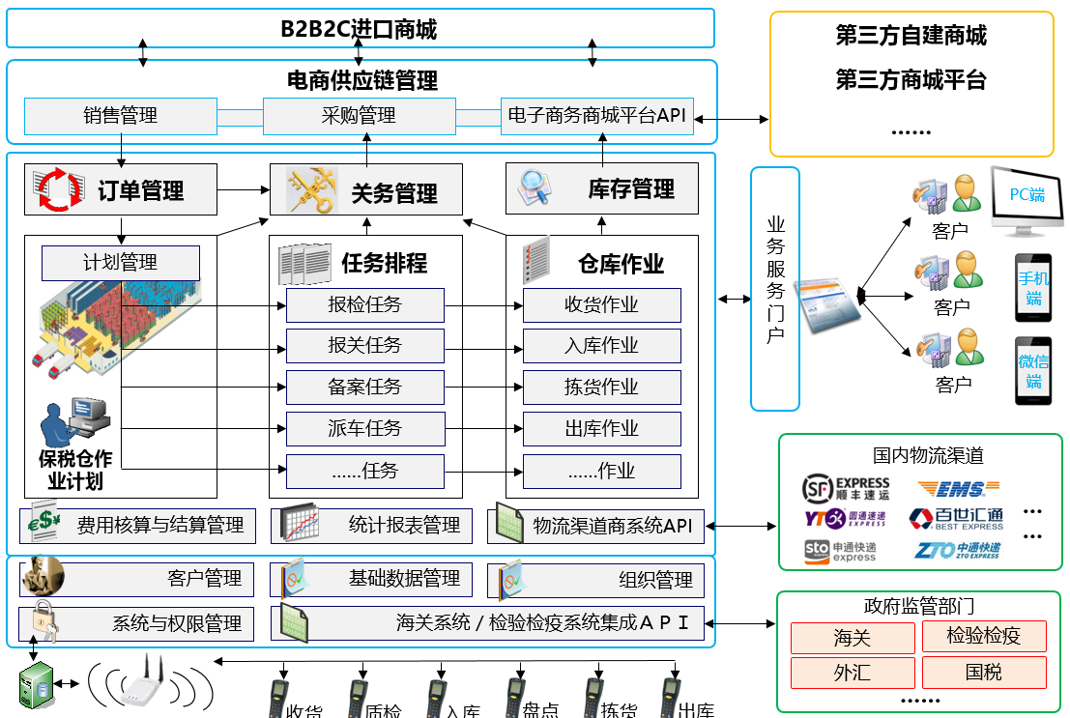

* **满足保税仓业务运营需要的全功能**

系统包括订单管理（入库、出库、调拨）、收货、质检、入库、拣货、称重、打包、电子面单打印、出库、库存调整、盘点、出入仓单提交备案，以及费用核算与结算等仓库全套功能

* **多运营网点多仓库多客户的业务架构**

系统支持多经营网点、多仓库的集中物流资源计划管理，能够实现多网点多保税仓库的统一库存管理，帮助客户实时掌控全局库存动态。仓库库位管理可以按照实际情况进行组合编码管理，从网点、具体仓库、存储区、行、列到层的多层次组合，精确到货品ID的管理。

* **与电商平台互联互通商流物流同步**

系统通过统一的应用集成平台实现与自建或者其它跨境进口商城进行互联互通，自动接受来自电商平台的订单，并可根据情况进行库存同步。

* **系统对接海关和国检相关系统，支持跨境电商三单申报**

系统实现与海关相关系统、国检相关系统数据对接，按照跨境电商监管规范的格式和技术要求，及时提交申报信息。通过系统完成清关、报关。

* **系统对接国内物流渠道**

系统通过统一的应用集成平台实现与仓库所在地的物流渠道商系统进行对接，进行运单互换、面单打印、物流轨迹跟踪等业务协同操作。

## 方案价值

* **从交易平台到供应链的完整方案帮助客户开展网购保税进口业务**

跨境电商企业通过集中海外采购，统一由海外发至国内保税仓库，当消费者网上下单时由物流公司直接从保税仓库配送至客户。在仓库管理方面，系统可帮助客户管理保税仓出入仓、库存、进出保税区、提交出入仓单；在清关进境方面，系统可帮助客户管理清单申报、汇总报关一些列事务；在交易方面，提供了整套电商平台建设，结合后端供应链管理形成网购保税进口业务的完整链条。

* **完整的海关对接全面满足海关监管要求**

海关工作人员可以随时通过系统检查保税仓库的货品流动、库存、回收情况，以及货品进出仓库的通关完税的情况，并与海关系统进行数据比对，远程的数据监控加上不定期的现场抽检，大大降低了海关方面的工作量，大大提高了通关速度，既确保了国家海关的税收，又提高了海关通关效率。

* **灵活的仓库作业策略配置自动作业计划提升作业效率**

系统可按客户、按仓库、按品类、按单品等对象灵活配置出入库策略，在策略算法的驱动下系统自动进行入库上架和出库拣货作业指导计划，极大提高仓库作业效率。

* **可根据客户进行个性化服务计费方案定制满足个性化服务**

系统支持自定义计费方案，从而满足根据客户的不同需求进行个性化的服务收费。丰富的计算方案可以满足仓储费率自动结算的需求，包括包租、散租、按订单结算等多种结算模式，按照客户需求配置对应的计算规则，解决了仓储费用结算困难，容易出错的难题。

* **与先进物流技术集成运作支持电子商务海量订单高效作业需要**

系统支持一维二维条码识别技术、电子标签拣货技术、移动拣货车、移动数据终端等物流辅助作业技术。在仓库内对订单进行分类管理，结合RF、包装流水线等自动化仓库设备，提升仓库的发货效率，解决了业务高峰期发不出货、超买超卖等难题。

## 应用案例

4PNT跨境电商B2B2C进口电商信息化解决方案已经在国内各跨境电商进口试点城市有应用，需了解更多信息请联系我们……